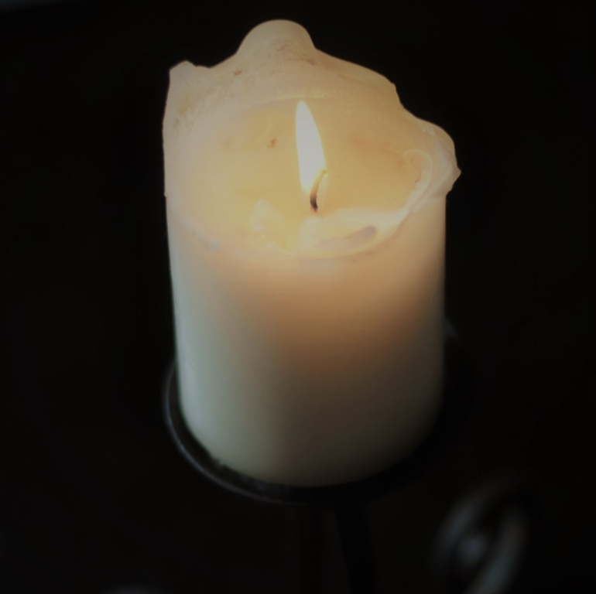
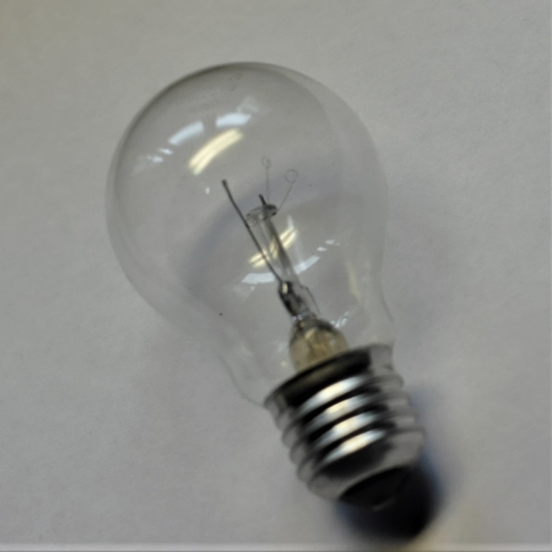
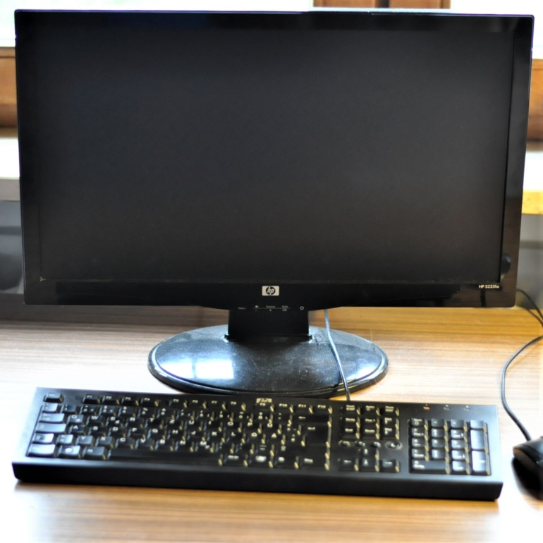
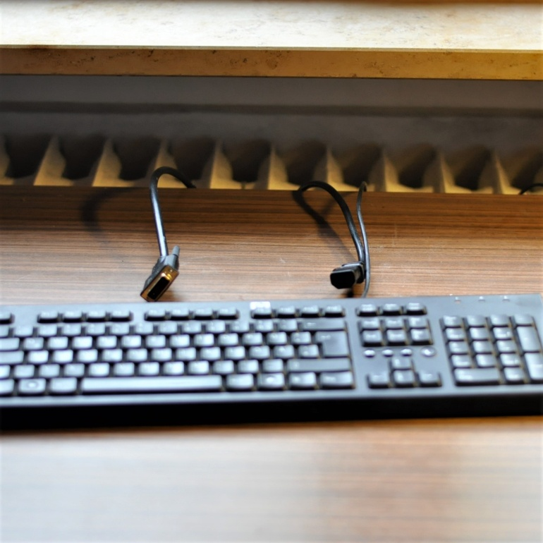
Ohne Wolfram…
…keine Glühbirne
…keine Glühbirne
Ohne Wolfram…
…kein Computerbildschirm
Ohne Indium…
…kein Computerbildschirm
Ohne Indium…
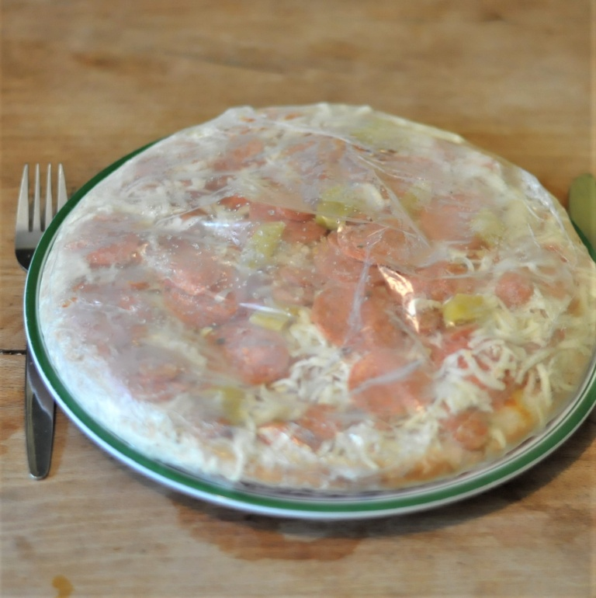
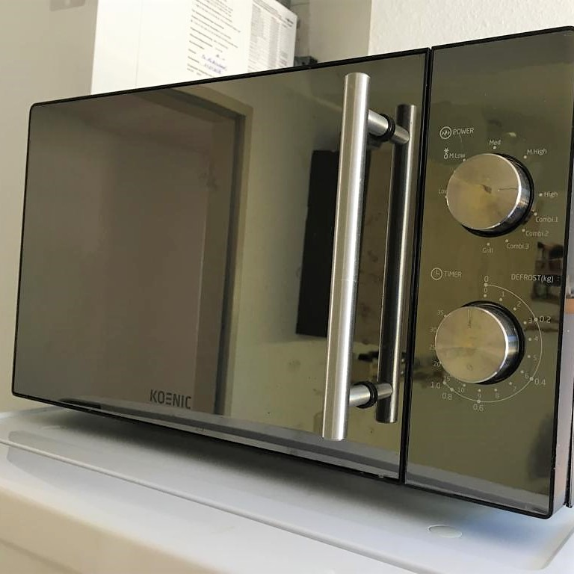
…keine Mikrowelle
Ohne Gadolinium…
…keine Mikrowelle
Ohne Gadolinium…
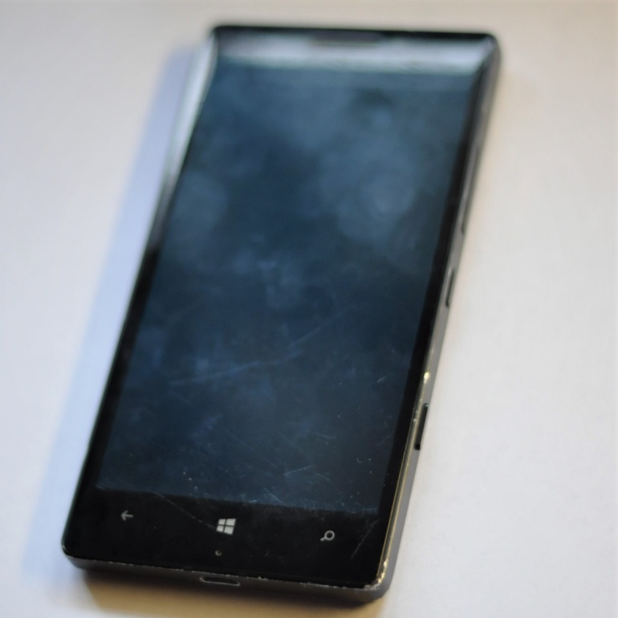
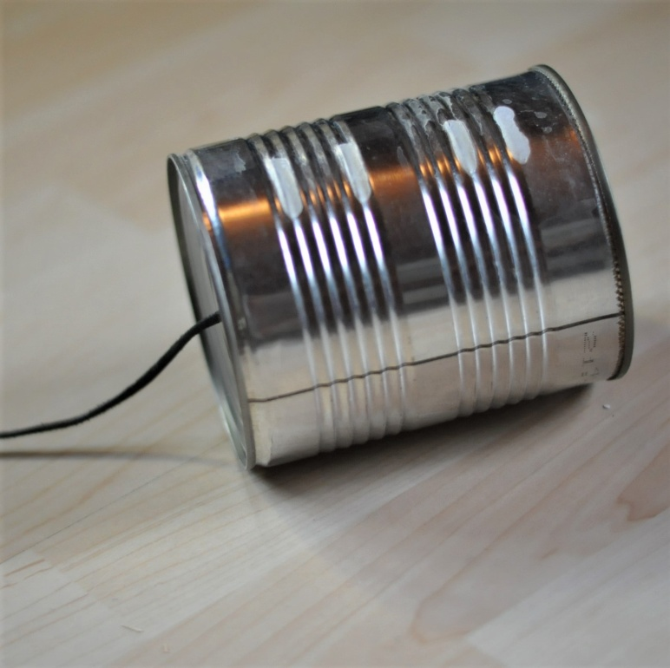
Ohne Tantal…
…kein Handy
Ohne Tantal…
…kein Handy
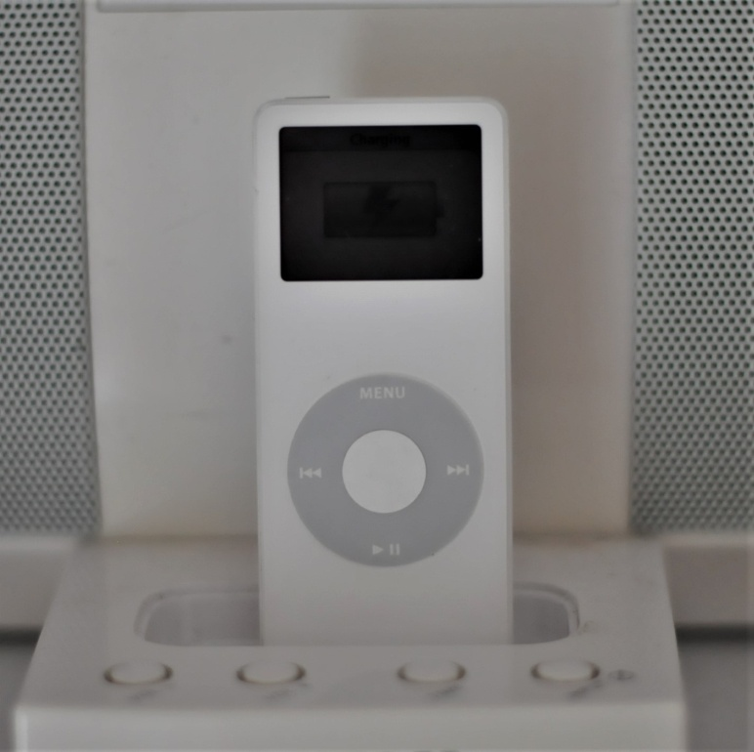
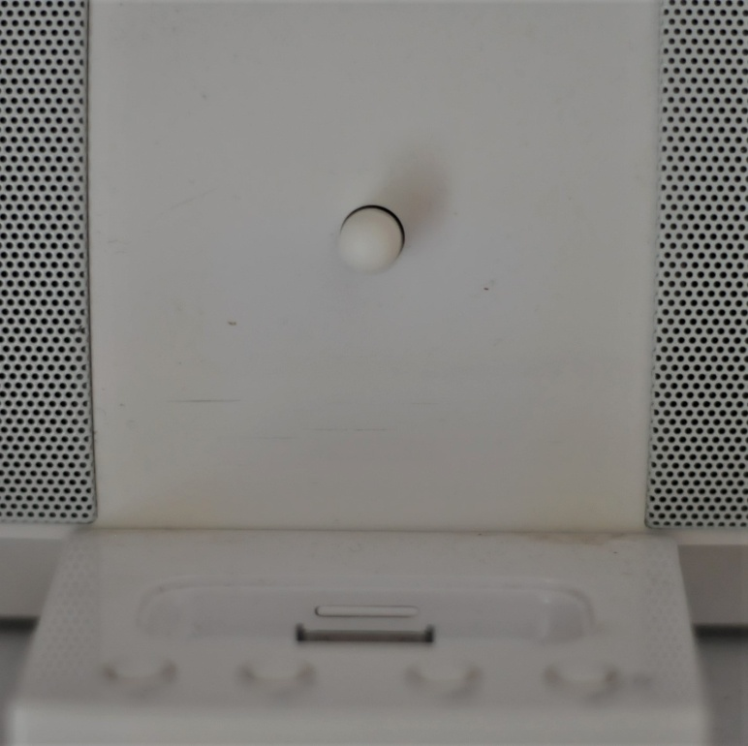
Ohne Kobalt…
…kein MP3-Player
Ohne Kobalt…
…kein MP3-Player

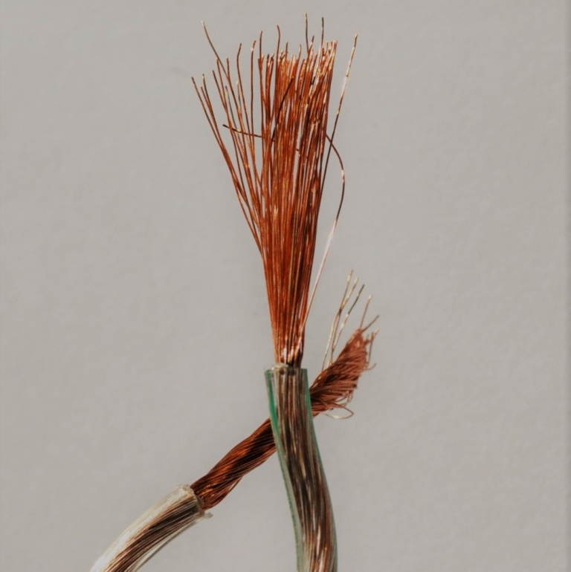
…kein Lautsprecher
…kein Lautsprecher
Ohne Kupfer…
Ohne Kupfer…

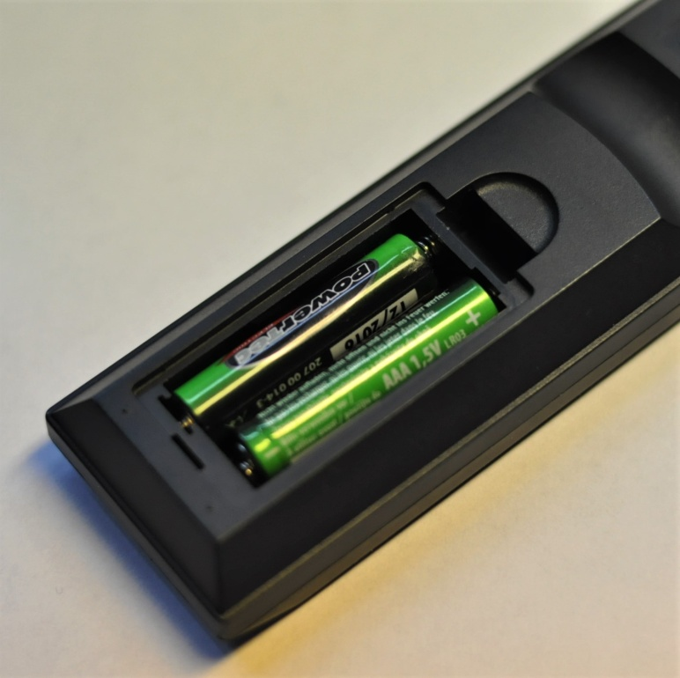
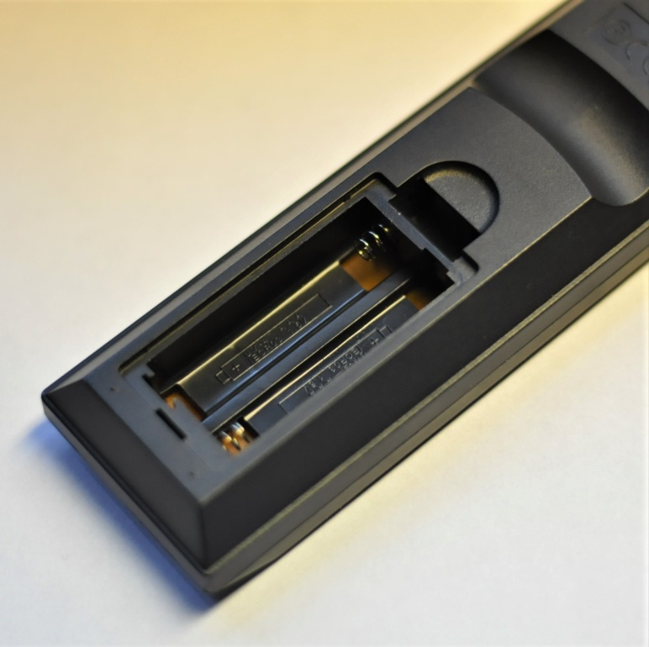
Ohne Lithium…
Ohne Lithium…
…keine Batterien
…keine Batterien
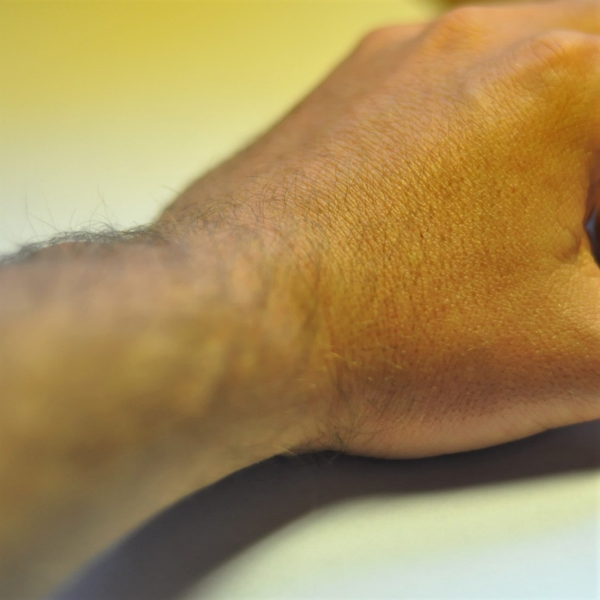
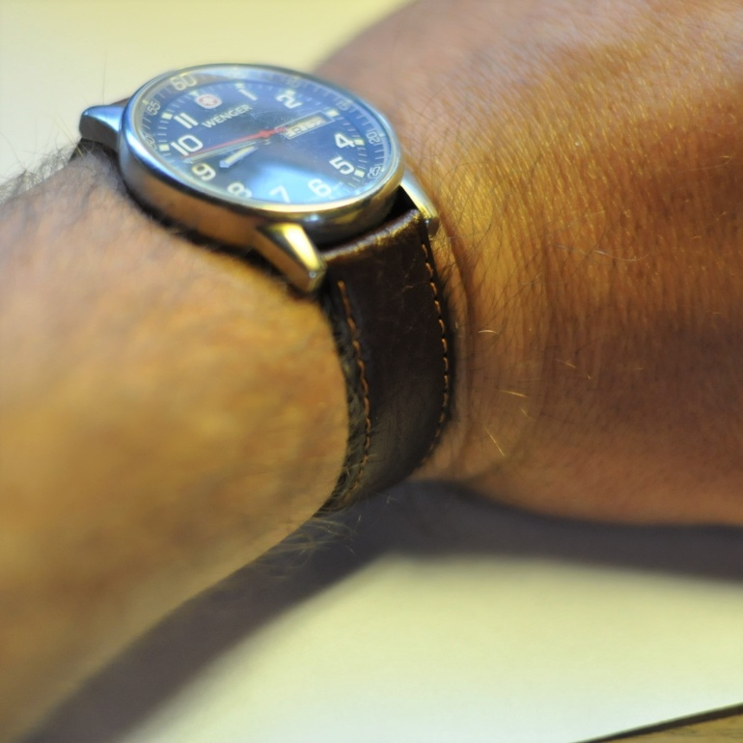
Ohne Titan…
Ohne Titan…
…keine Uhr
…keine Uhr
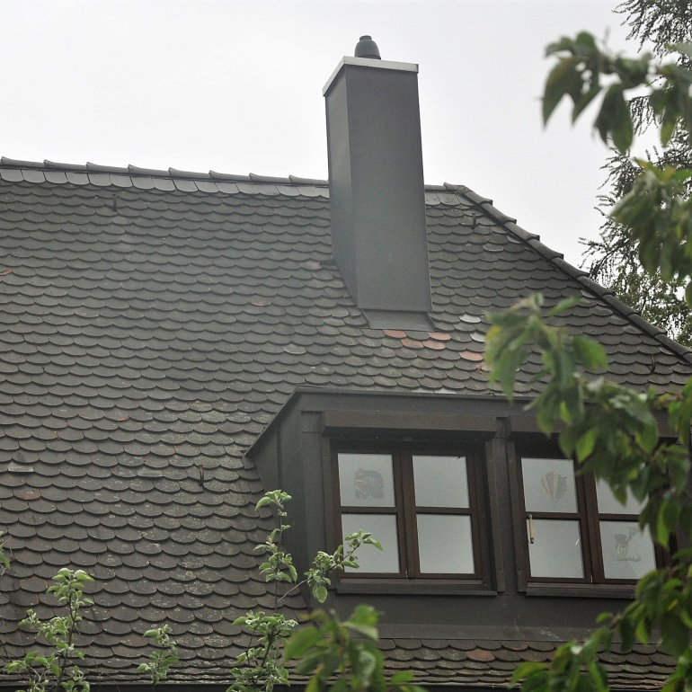
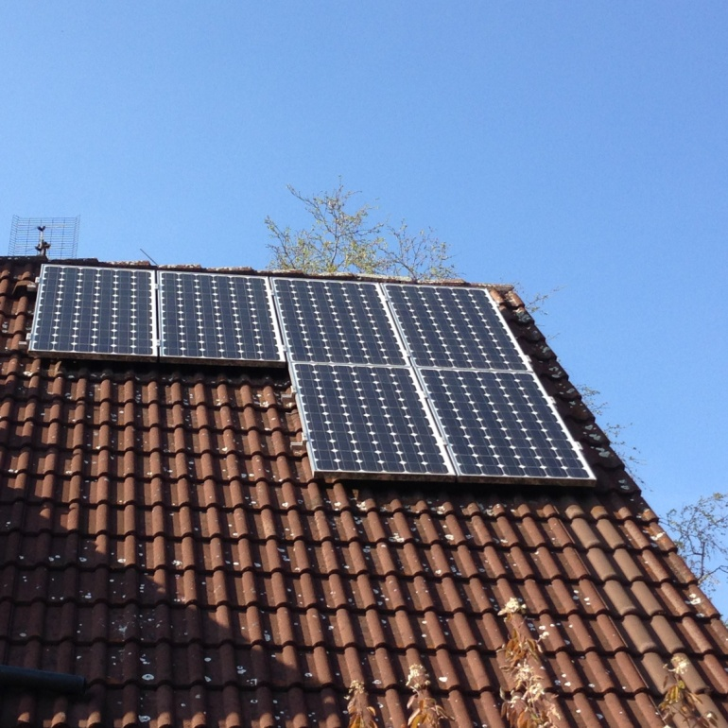
…keine Solarzellen
Ohne Gallium…
Ohne Gallium…
…keine Solarzellen
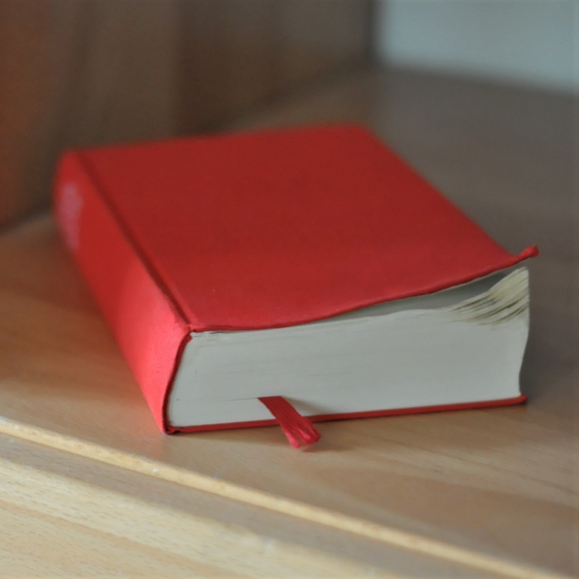
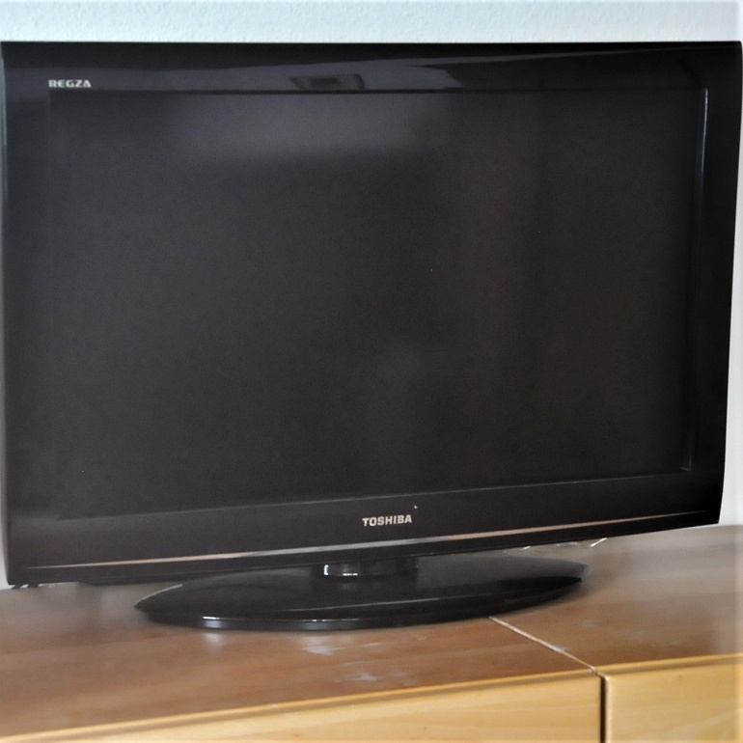
Ohne Gold…
…kein Fernseher
Ohne Gold…
…kein Fernseher
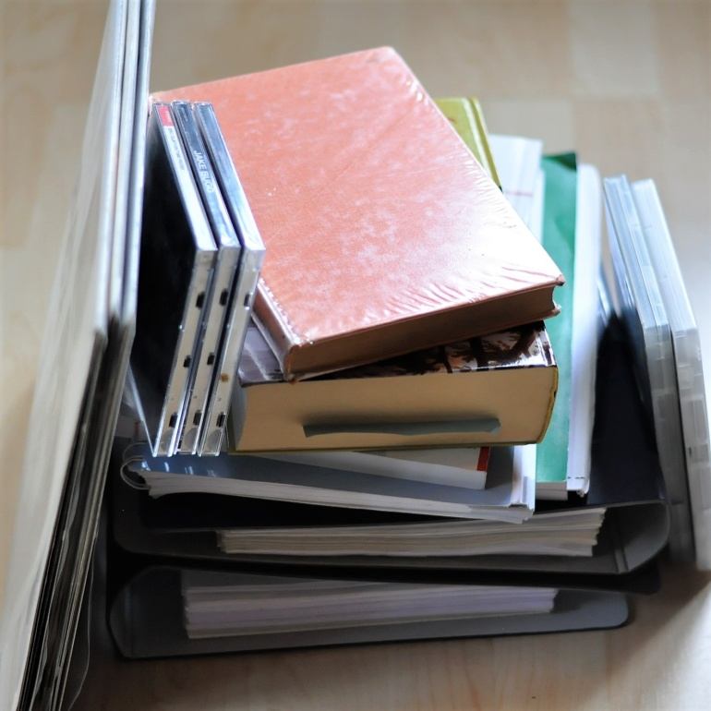
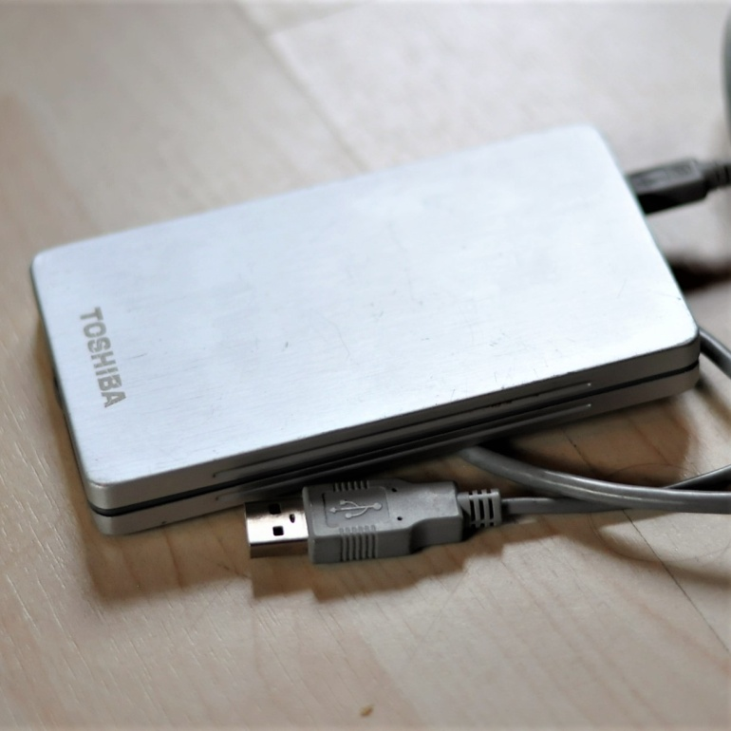
…keine Festplatte
…keine Festplatte
Ohne Scandium …
Ohne Scandium…
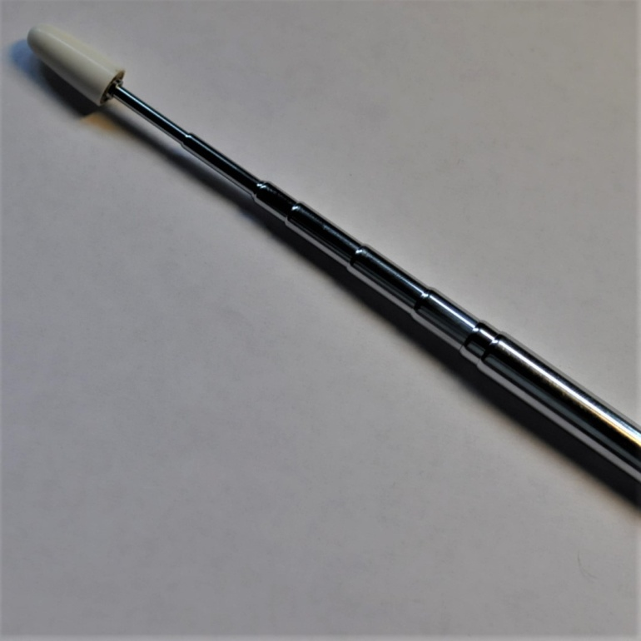
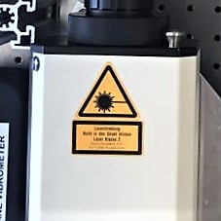
Ohne Samarium…
Ohne Samarium…
…kein Laser
…kein Laser
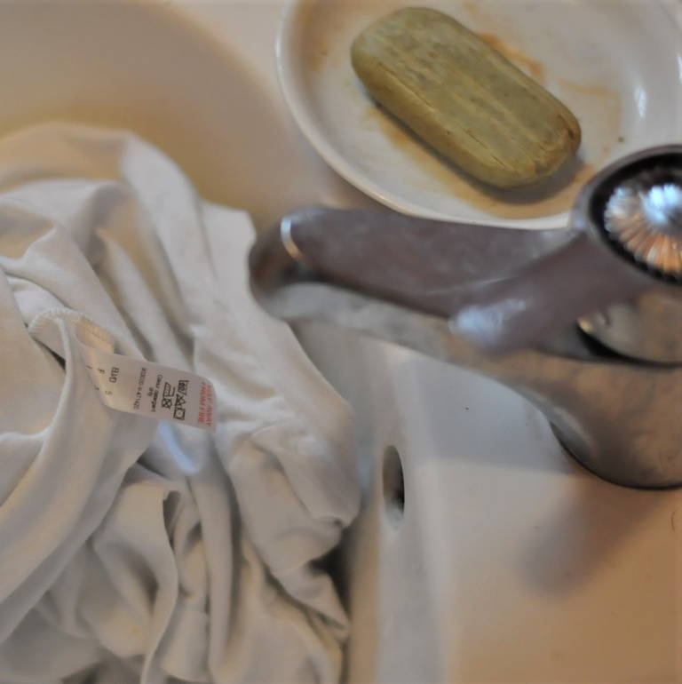
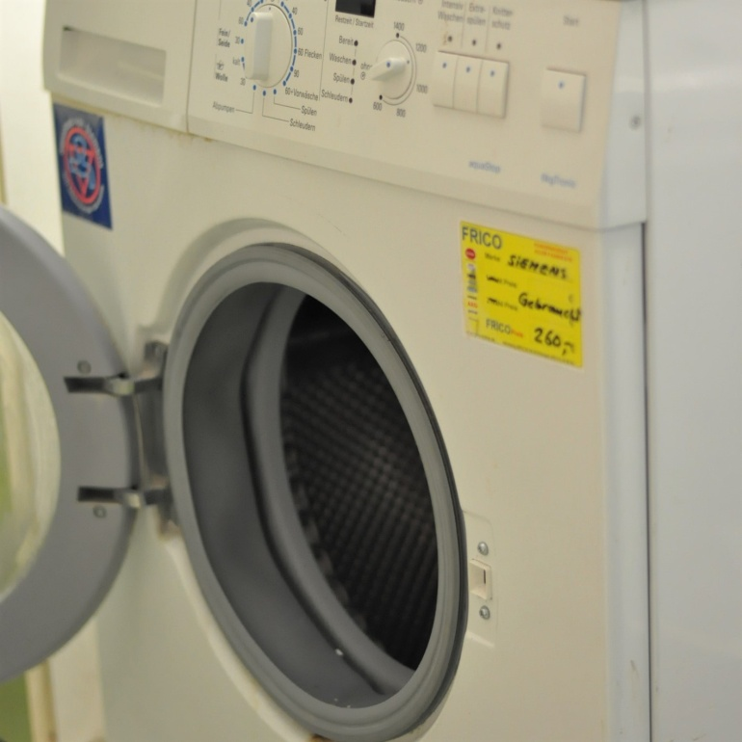
Ohne Eisen…
Ohne Eisen…
…keine Waschmaschine
…keine Waschmaschine
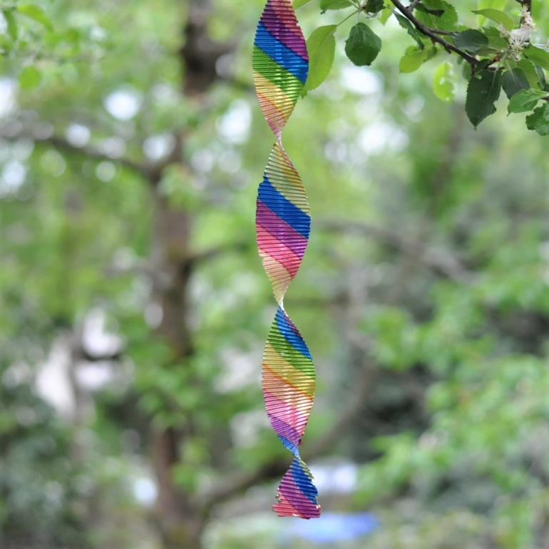
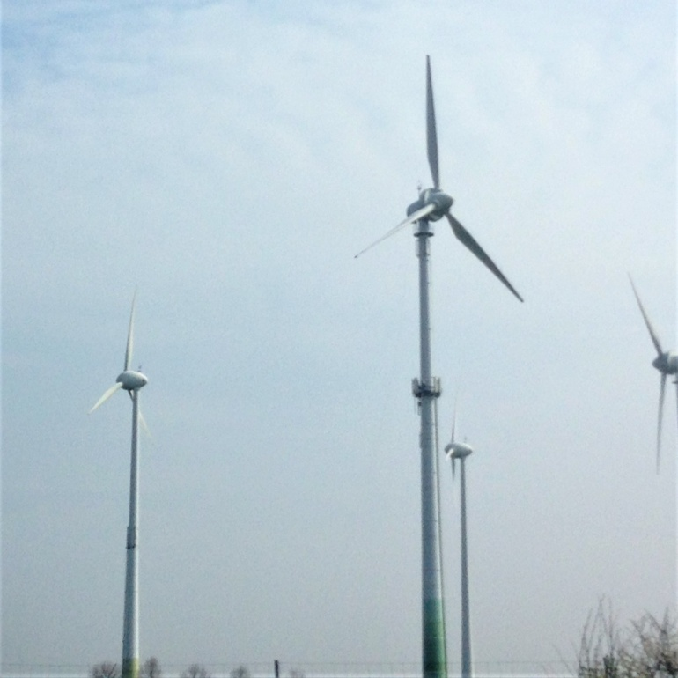
Ohne Neodym…
Ohne Neodym…
…keine Strom aus Windkraft
…keine Strom aus Windkraft
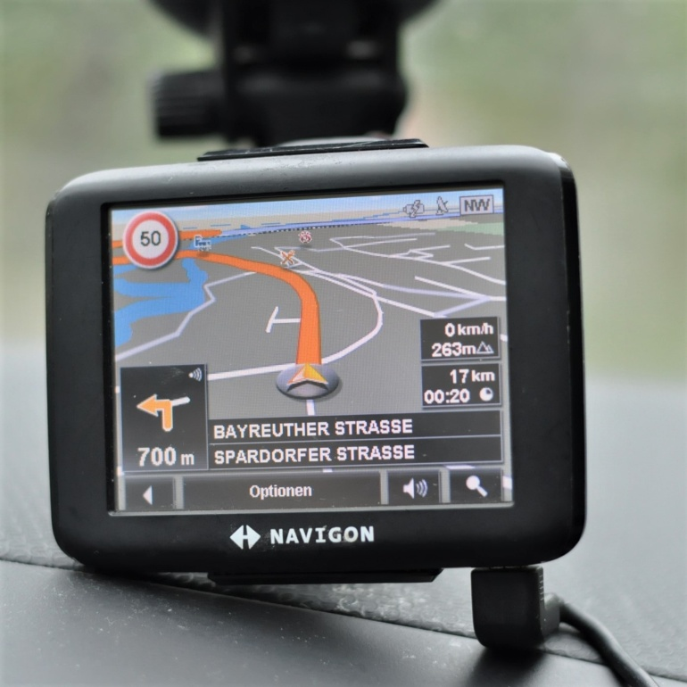
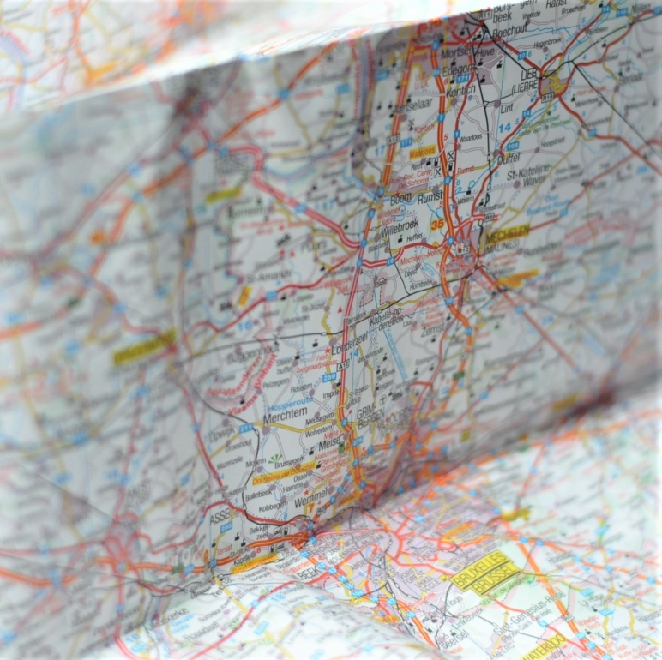
Ohne Promethium…
Ohne Promethium…
…keine moderne Navigation

…keine moderne Navigation
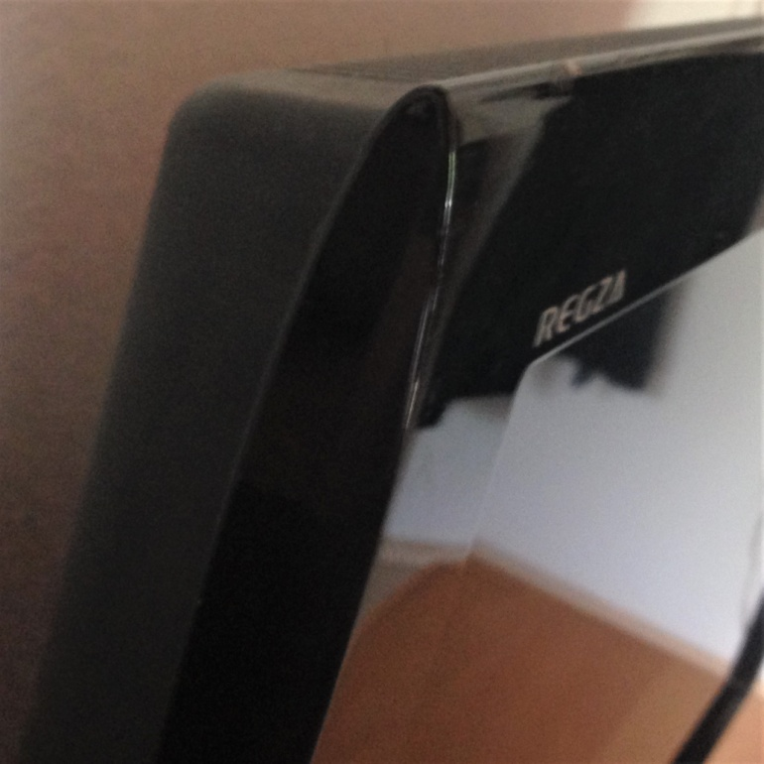
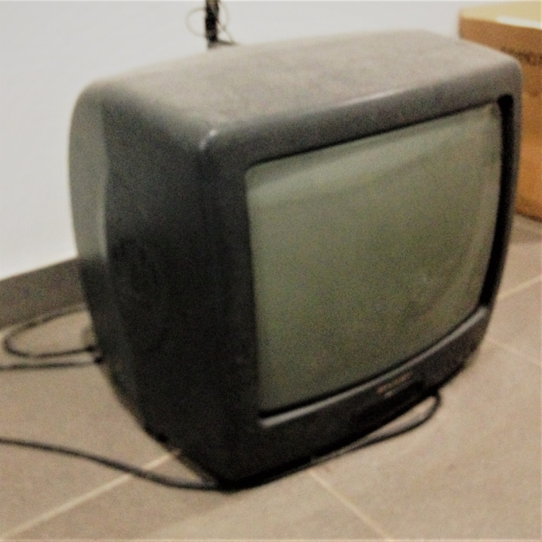
…kein Flachbildschirm
…kein Flachbildschirm
Ohne Europium…
Ohne Europium…
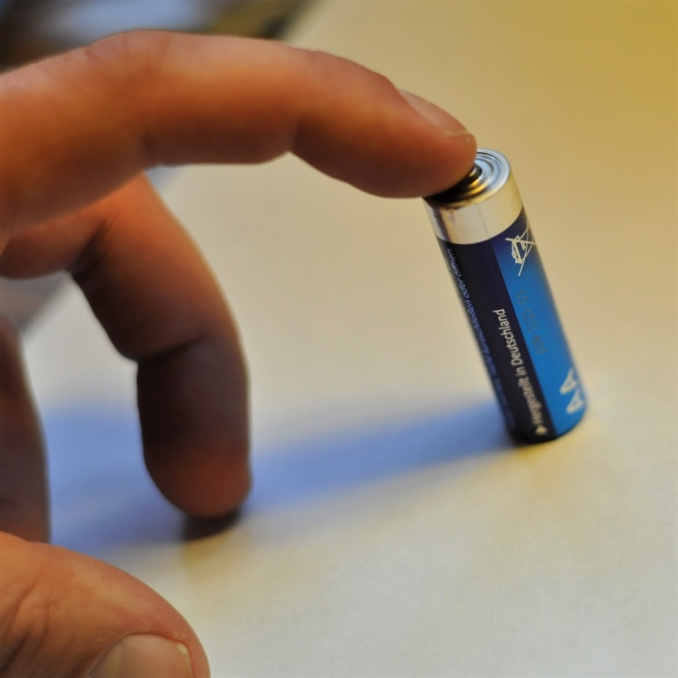
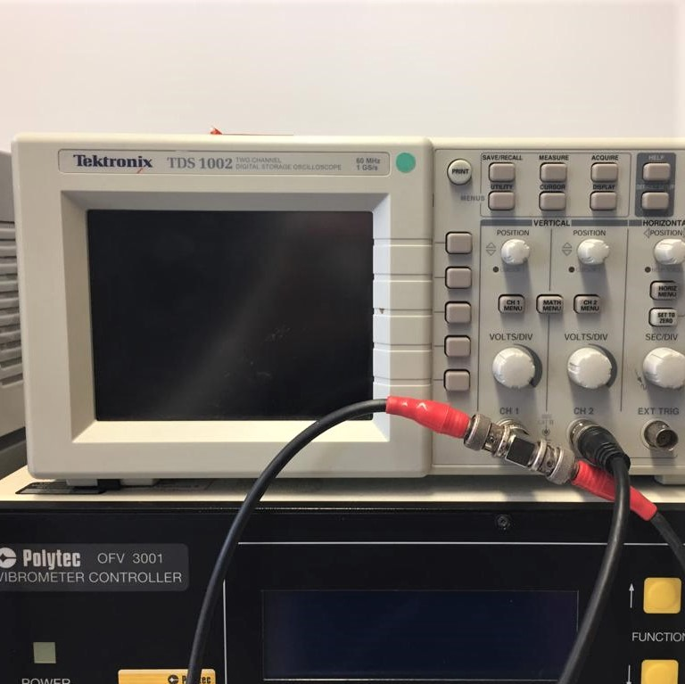
Ohne Terbium…
…kein Messgerät
…kein Messgerät
Ohne Terbium…

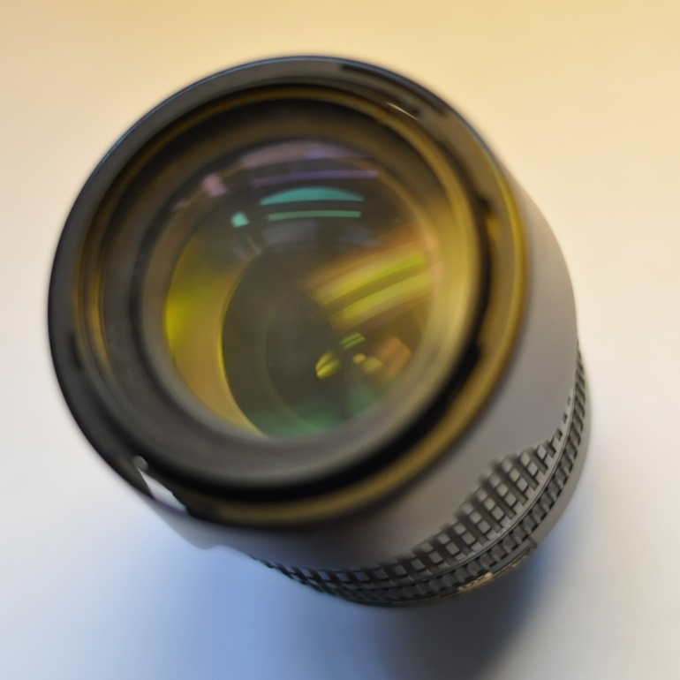
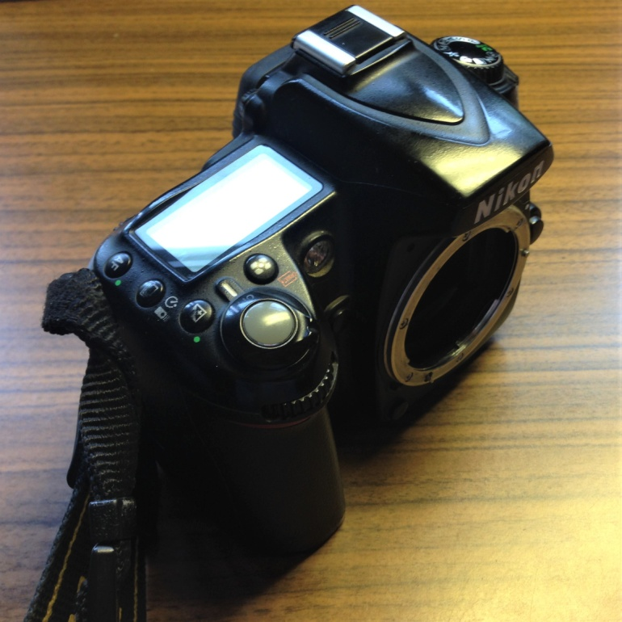
…keine Kameralinse
Ohne Lanthan…
…keine Kameralinse
Ohne Lanthan…

